Reto 1

DESCRIBE empleado;

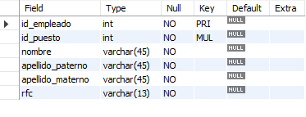

DESCRIBE articulo;

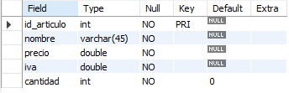

DESCRIBE puesto;

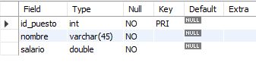

DESCRIBE venta;

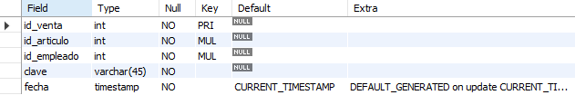

|  |  |
| --- | --- |
| **Tipo** | **Descripción** |
| Int | Número entero |
| Varchar(n) | Cadena de texto de tamaño n |
| Timestamp | Fecha y hora |
| Double | Número con coma flotante grande |

Reto 2

* ¿Cuál es el nombre de los empleados con el puesto 4?

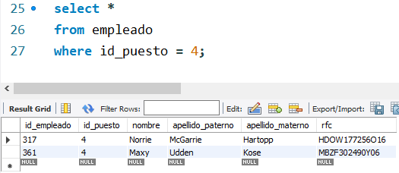

* ¿Qué puestos tienen un salario mayor a $10,000?

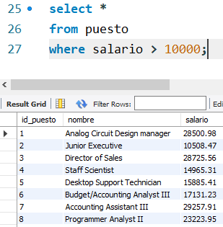

* ¿Qué artículos tienen un precio mayor a $1,000 y un iva mayor a 100?

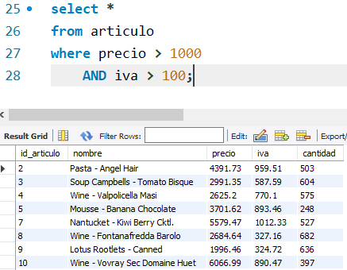

* ¿Qué ventas incluyen los artículos 135 o 963 y fueron hechas por los empleados 835 o 369?

